Министерство науки и высшего образования Российской Федерации

ФЕДЕРАЛЬНОЕ ГОСУДАРСТВЕННОЕ БЮДЖЕТНОЕ

ОБРАЗОВАТЕЛЬНОЕ УЧРЕЖДЕНИЕ ВЫСШЕГО ОБРАЗОВАНИЯ

«ОРЕНБУРГСКИЙ ГОСУДАРСТВЕННЫЙ УНИВЕРСИТЕТ»

Институт математики и информационных технологий

Кафедра информатики

**ОТЧЕТ**

по лабораторной работе № 11

по дисциплине «Конфигурирование и администрирование информационных систем»

**Разработка конфигурации для учета продаж товаров с сопутствующими услугами покупателям**

ОГУ 09.03.02. 4023. 033 О

Руководитель

старший преподаватель кафедры информатики

________ Мурзаханова Э.И.

«___» ______________20__ г.

Студент группы 21ИСТ(б)СИЦ

________ Фишер Д.Н.

«___» ______________20__ г.

Оренбург 2023

**Содержание**

1. Постановка задания 3

2. Ход выполнения работы 4

# Постановка задания

**Задание:**

Заказчик просит разработать конфигурацию для учета продаж товаров с сопутствующими услугами покупателям. Необходимо предусмотреть опциональную возможность использования различных валют.

При многовалютном учете пользователь системы при оформлении продажи должен обязательно указать валюту. Итоговая стоимость заказа должна формироваться автоматически.

Следует построить Отчет по продажам с возможностью выбора нужной валюты.

Форма отчета:

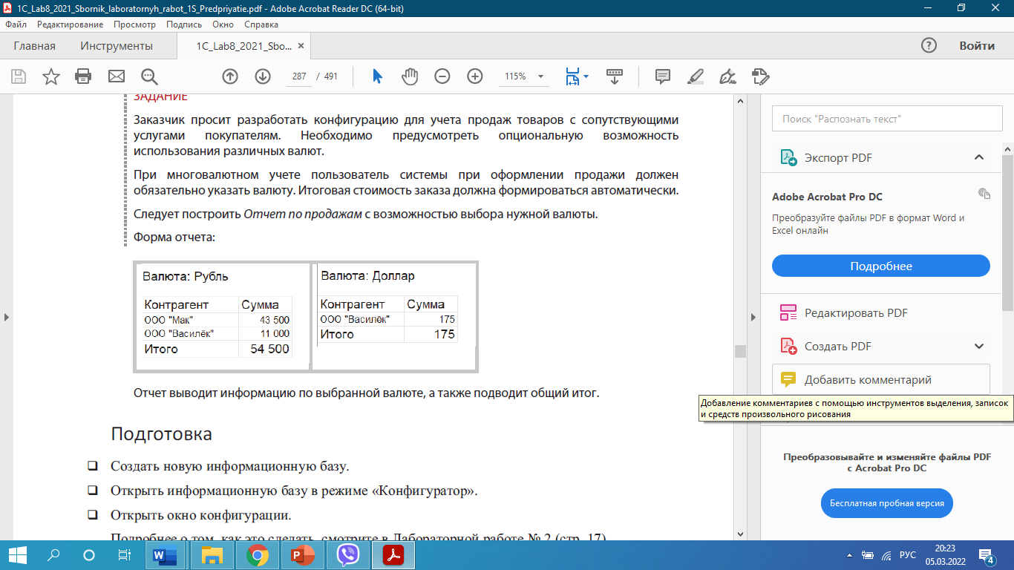

Отчет выводит информацию по выбранной валюте, а также подводит общий итог.

# Ход выполнения работы

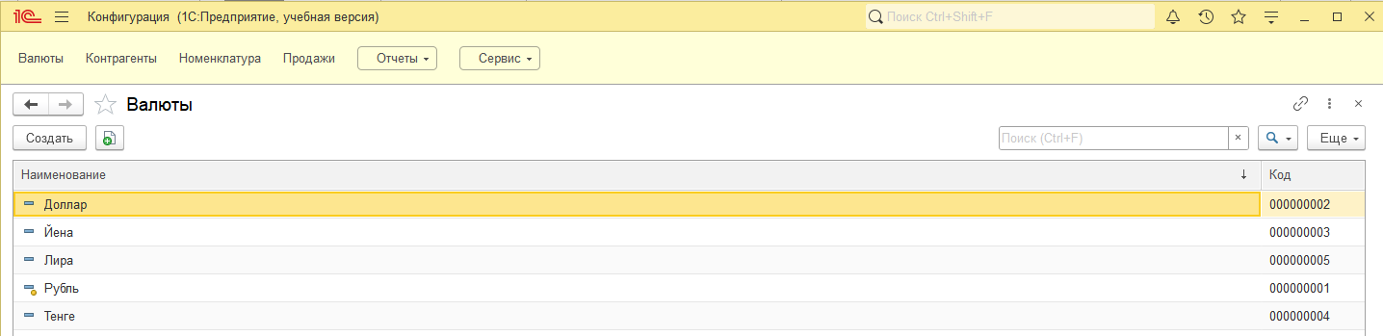

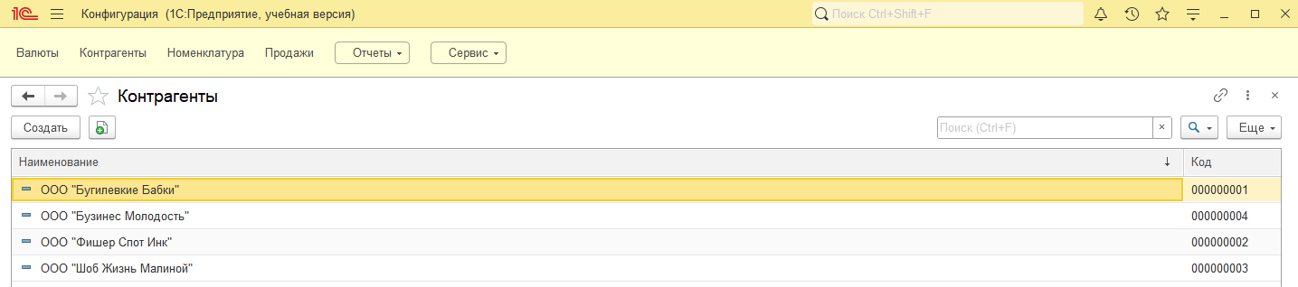

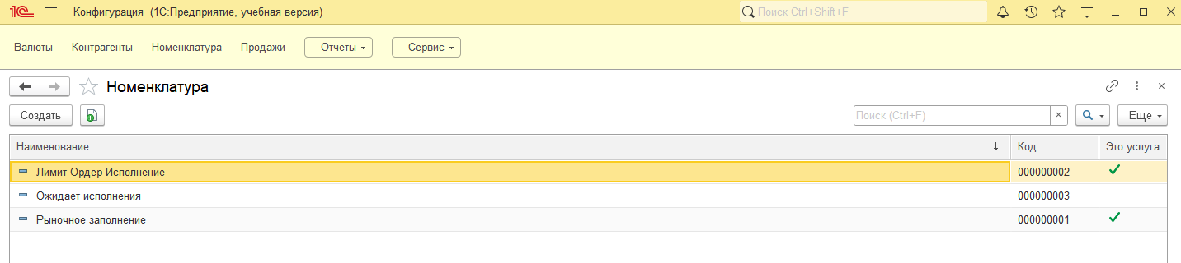

Рисунок 1 – Справочники «Номенклатура», «Контрагенты» и «Валюты»

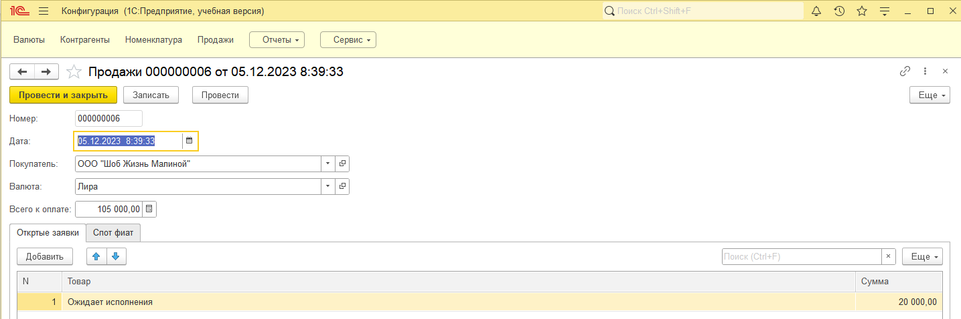

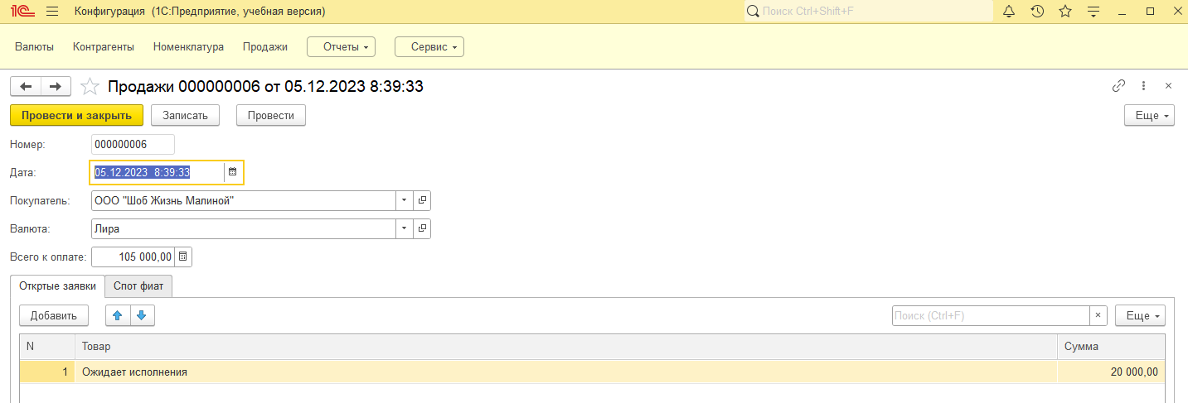

Рисунок 2 – Документ «Продажи» с многовалютным учетом и без

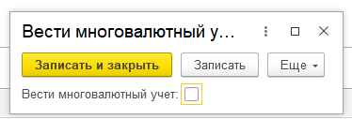

Рисунок 3 – Функциональная опция

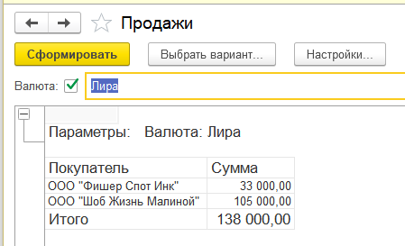

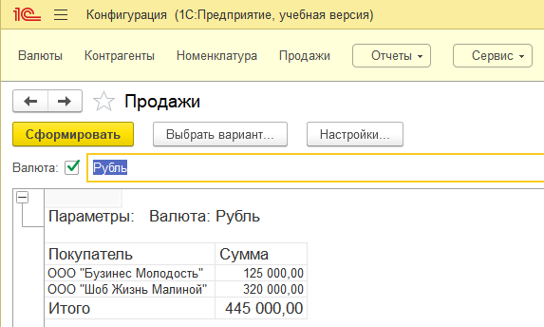

Рисунок 4 – Отчет «Продажа»